电商用户购物车流失分析与增长建议

基于 20,000 名用户行为数据的端到端分析
陈玮鑫
2026年4月

1. 项目背景与目标

背景
某电商平台拥有 20,000 名注册用户，但在整体付费转化方面存在优化空间。初步数据显示，大量用户在购物车环节流失，未能完成首单购买。为定位流失原因并提出可落地的增长策略，本项目对该平台的用户行为数据进行了端到端分析。

目标
搭建全链路转化漏斗，定位用户流失的关键环节；
对购物车流失用户进行多维度画像，找出核心流失原因；
提出可量化、可执行的业务增长建议。

2. 数据概览

数据来源
Kaggle - E-Commerce Customer Behavior Analytics

数据规模
指标 | 数值
用户总数 | 20,000
字段数 | 27
数据覆盖 | 人口统计、浏览行为、购买记录、客户价值分层

数据质量处理
3,732 名用户从未下单（占 18.66%），订单相关字段为结构化缺失，属于正常业务逻辑。分析时按“有/无订单”分层处理。

5 个日期列统一转换为 datetime 格式。

经检查，无重复行、无重复客户 ID。

3. 分析方法与框架

分析流程
转化漏斗构建：将用户行为拆解为“注册 → 浏览 → 购物车 → 下单 → 复购”五个阶段，计算各环节转化率，定位核心瓶颈。

流失用户多维度归因：针对购物车→下单环节的流失用户，从年龄段、国家、流量渠道、设备类型、CLV 分层五个维度进行下钻对比，寻找高流失特征。

浏览深度辅助分析：对比流失用户与下单用户的平均浏览会话数，验证流失行为模式。

使用工具
Python (Pandas, Matplotlib)
Power BI

4. 核心发现

4.1 整体转化漏斗
阶段 | 人数 | 阶段转化率
注册 | 20,000 | -
有浏览 | 19,945 | 99.7%
有购物车 | 19,945 | 100.0%
有下单 | 16,268 | 81.6%
复购 | 10,045 | 61.7%

关键发现
注册→浏览转化率 99.7%，用户激活充分，平台引流环节无明显问题。

购物车→下单转化率 81.6%，共流失 3,677 人，为全链路最大增长瓶颈。

下单→复购转化率 61.7%，首单用户留存表现良好，说明只要用户完成首单，后续复购意愿较强。
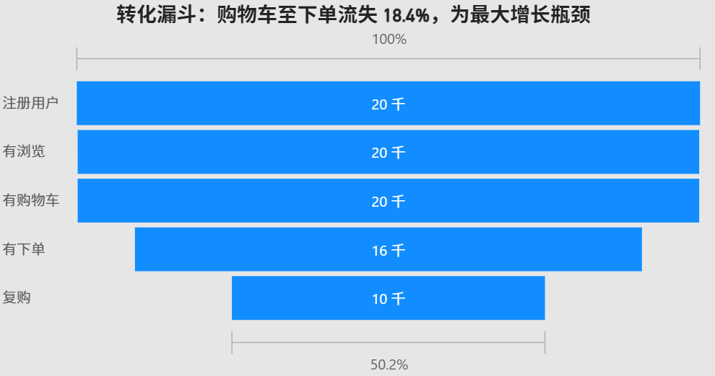

4.2 流失用户多维度归因
针对购物车→下单环节流失的 3,677 名用户，从五个维度进行下钻分析：
维度 | 发现 | 结论
年龄段 | 各年龄段流失率在 18%–20% 之间，无显著差异 | ❌ 非主因
国家 | 各国流失率集中在 16%–20%，差异不大 | ❌ 非主因
设备 | Tablet 流失率 37% 但仅 138 人；Desktop 19.9%、Mobile 17.2% | ⚠️ 局部异常
CLV 分层 | 流失用户全为 "no_purchase"，该字段为购买结果变量 | ❌ 排除
流量渠道 | Email 渠道流失率达 25%，显著高于均值（约 19%） | ✅ 核心突破口

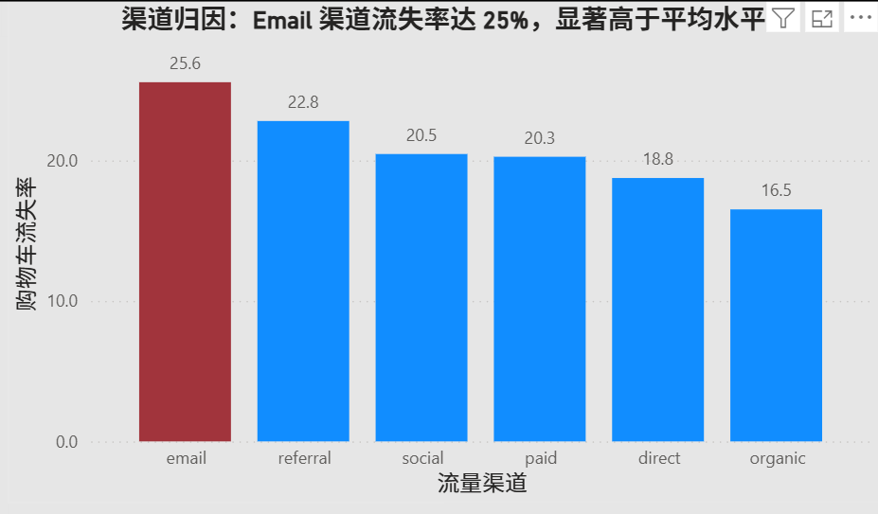

辅助发现——浏览深度对比：
流失用户平均浏览会话数为 4.33 次，下单用户为 6.28 次。流失用户呈现“浅逛即弃”的行为模式，浏览深度明显不足。


5. 业务建议

建议一：优化 Email 营销落地页一致性

基于发现：
Email 渠道用户购物车流失率达 25%，显著高于其他渠道。

建议内容：
检查 Email 营销中推荐的商品与折扣，是否在用户点击后能直接对应到落地页。减少中间跳转层级，确保“所见即所得”。

预期效果：
预计可将 Email 渠道流失率降低 3–5 个百分点。

建议二：购物车页面增加个性化推荐模块

基于发现：
流失用户平均浏览会话数更低，逛得浅就放弃。

建议内容：
在购物车侧边栏或空购物车页面，根据用户浏览历史推荐价格带相近的替代商品，延长浏览路径，帮助用户发现心仪商品。

预期效果：
提升购物车用户停留时长，间接提高下单转化。

建议三：加购未支付自动触发优惠券（兜底策略）

基于发现：
购物车→下单为最大流失环节，部分用户可能因价格或运费犹豫。

建议内容：
对“加购但 30 分钟未支付”的用户，自动推送 5% 限时优惠券或免邮提醒，制造紧迫感，促成下单。

预期效果：
预计可挽回 5%–8% 的购物车流失用户。

6. 附录：作品链接与技能展示

作品链接
GitHub 代码仓库：1917x/ecommerce-churn-analysis

项目技能展示
技能类别 | 具体内容
数据清洗 | Python Pandas：缺失值分析、数据类型转换、结构化缺失分层处理
漏斗分析 | 自定义五阶段转化漏斗构建与转化率计算
多维度归因 | 分组对比、流失率计算、五维度交叉下钻
可视化 | Power BI 交互仪表盘、Matplotlib 图表
业务建议 | 从数据发现到可执行策略的完整闭环

